T.C
PALANDÖKEN KAYMAKAMLIĞI
FUAT SEZGİN ANADOLU LİSESİ OKULU MÜDÜRLÜĞÜ 2020-2023 STRATEJİK PLANI

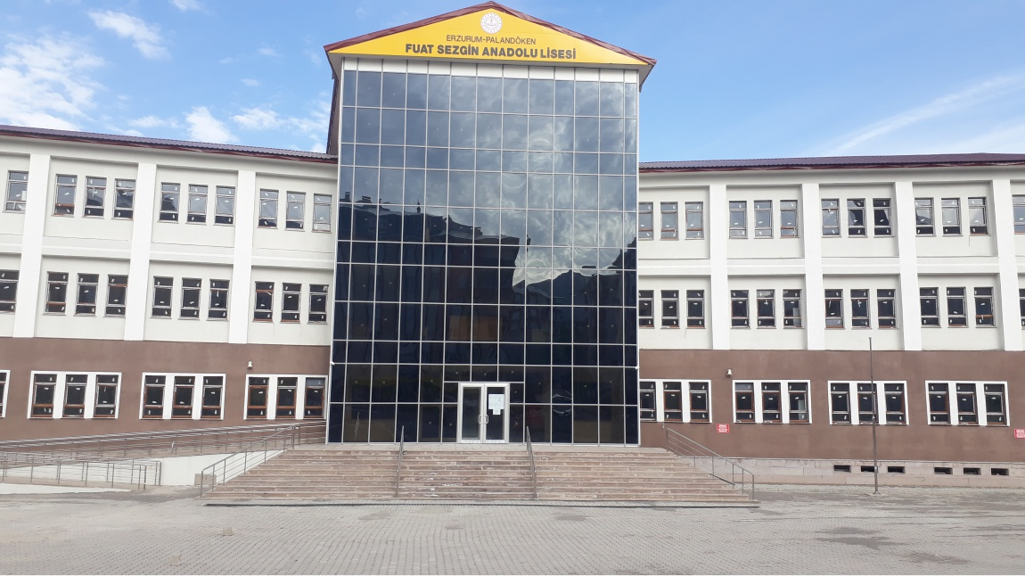

Sunuş
Açıklamalı [FI1]: Katılımcı yöntemlerle beş yıllık plan hazırlandığı ve her bir yıllık uygulama için gelişim planı hazırlanacağı hususunda okul müdürünün takdim yazısı

İnsan, sevgi ve saygı, açıklık ve demokratlık, katılımcılık ve paylaşımcılık, bilimsellik ve gerçekçilik, yaratıcılık ve yenilikçilik değerlerini
ilke edinerek; ülkesine, topluma ve tüm insanlığa bağlılık duygusu gelişmiş bireyler yetiştiren ve köklü bir geçmişi ve geleneği olan
Fuat Sezgin Anadolu Lisesi;eğitim-öğretim kalitesinin arttırılması için tüm birimleriyle gayretli bir şekilde çalışmaktadır. Bugün yönetim biliminin
söylediği üzere en küçüğünden en büyüğüne tüm kurumlar amaçlarına ulaşmak için planlama yapmak zorundadır. 21. Yüzyıl; çevre şartları-
nın hızla değiştiği, esnek, uzun vadeli ve dış çevredeki değişimi temel alan planlamayı zorunlu kılan bir dönemdir. İşte bu planlama şekli
günümüzde “stratejik planlama” olarak adlandırılmaktadır.Ülkemizde yönetimler, tüm devlet kurumlarında da stratejik planlamanın zorunlu
olduğunu anlamışlar ve bu konuda yasal düzenlemeler yapılmışlardır. Okulumuzda OGYE ve Stratejik Planlama Ekibi; 2020-2024 yılını
kapsayan “Kurumsal Stratejik Planı” geliştirmişler ve tüm paydaşlarla yazılı olan stratejik amaçlara ve hedeflere ulaşmak için işbirliği içinde
çalışmalar yürütülmektedir.Fuat Sezgin Anadolu Lisesi, mevcut planın uygulama aşamasında katkısı olan tüm paydaşlara teşekkür ederken;
2020-2024 yılı stratejik planın hazırlanmasında görev alan tüm arkadaşlara başarılar ve kolaylıklar dilerim.
EROL DADAŞOĞLU
Okul Müdürü

STRATEJİK PLANLAMA
Günümüzde eğitim; binlerce okulda milyonlarca öğrenci, öğretmen ve daha da fazlası eğitimin organizasyonu ile ilgilenen yöneticiler,
karar vericiler, denetleyiciler, özel destekleyiciler, araştırmacılar, velilerden oluşan büyük çapta bir sistemdir. şüphesiz ki bu denli
geniş bir ağa sahip eğitim sisteminden beklenen, zamanın ruhuna uygun hareket kabiliyetine sahip, 21.yy.’ın ihtiyaçlarına cevap veren
bir yapıya kavuşmasıdır. Son dönemlerde okullarda yapılan birçok değişikliğe rağmen okulların davranış ve organizasyon özellikleriyle
eğitimin temel yapısında sorunların bittiğini söyleyemeyiz. Eğitim sistemimizin 21.yüzyılın öğrenme ihtiyaçlarına ne kadar uygun olup
olmadığı sorusu güncelliğini korumaktadır. Günümüzde kısaca tarif edecek olursak “bilgi tabanlı öğrenme organizasyonlarına” dönüşüme
ihtiyaç vardır. Hala var olan baskın model mi yoksa okulların yerine toplumların bugün ve yarınının bilgi tabanlarına uygun “öğrenme
organizasyonları” mı kullanılmalıdır? Ne dereceye kadar okullar, okul sistem didaktiklerini ve geleneksel sınıf kalıplarını kırmaya isteklilerdir?
Yaratıcı bilgi kadar bilgi dağıtımı ile ilişkili olan “öğrenme organizasyonlarına” ne kadar yakınlar? Bizler hayati önem taşıyan bu sorunların
çözümünde okulların “dinamik bir yapıya” dönüşmesinin zorunlu olduğunu düşünüyoruz.Bu dinamik dönüşüm sürecinde okullardan beklenen
çevreye uyum sağlayabilmeleri ve çevreyi değişime hazırlayabilmeleri, açık ve dışa dönük stratejiler geliştirmeleridir.Stratejik planlama
doğrultusunda bir organizasyon olarak okulumuzun gelecekte varmak istediği ölçülebilir hedefleri ve bu hedeflere nasıl ulaşılacağını, bulunduğumuz
nokta ile ulaşmayı arzu ettiği durum arasındaki yolu gösteren süreci analiz etmeye çalıştık. Stratejik Planı hazırlarken en çok üzerinde durduğumuz nokta
başta öğrenci ve öğretmenler olmak üzere velilerimiz, okul destek kuruluşları ve okul çalışanlarının arasındaki uyumu mümkün olan en yüksek seviyeye
çıkarmak ve bu paydaşlardaki kurum aidiyet kültürünü üst seviyelere taşımaktı. Çünkü bu unsurların eşgüdümlü çalışması öngörülen hedeflerin
gerçekleşebilirliğini olanaklı kılacaktır.Öğretmenlerin profesyonel olarak işlerinin doğal bir parçası olan meslektaşlarıyla bilgi alışverişinde bulunmaları,
meslektaşlarına ait değişik fikirlere ve bilgi ürünlerine olan inancı içeren psikolojik bir dönüşüme ihtiyaç vardır. Sistem seviyesinde, öğretmenleri
ve okul çalışanlarını bir araya getirecek bunun gibi aktivitelerin bulunması gerekir.Bu tip organizasyonların kurum kültürünün benimsenmesinde
etkin rol oynayacağını düşünüyoruz. Fuat Sezgin Anadolu Lisesi 2020 –2024 Stratejik Planı çalışanların kurumla aidiyet ilişkisinin sağlanması
temel motivasyonlarımızdan biridir.Eğitimdeki organizasyon ve yapıdaki önemli değişiklikler olarak adlandırılan birçok faktör Bilgi ve İletişim
Teknolojileri’nin öğrenimdeki yaygın etkisidir. İnternet ve bilgisayar kullanımında günümüzde esaslı bir büyüme vardır. Birçok okul bilgisayar ve internet gibi
iyi ekipmanlarla donanmasına rağmen, geleneksel öğrenme teknikleri kullanıldığı için beklentiler tam olarak karşılanamamaktadır. Bu yüzden ekipmanlara
yapılan yatırımlardan bile daha önemlisi, materyaller ve insan uyumudur. Bu anlamda öğretmenlerinin sahip olduğu becerilere, davranışlara ve
öğrenme çevrelerine yoğunlaştık. Bilgi ve İletişim teknolojilerinin yaratıcı ve anlayışlı kullanımının bu sayede mümkün olduğunu düşünüyoruz.
Bilgi ve iletişim teknolojilerinin eğitim ve yatırımlarının derecesi yenilik ve reform için güçlü bir etki sağlamaktadır. Bu öğrenciler ve
öğretmenler arasında değişen bir ilişki anlamına gelir, her ikisi için de farklı yaklaşımlara fırsat yaratır.

Stratejik Planlama Ekibi

İçindekiler

Sunuş 3
İÇİNDEKİLER 4
BÖLÜM I: GİRİŞ VE PLAN HAZIRLIK SÜRECİ 5
BÖLÜM II: DURUM ANALİZİ 6
OKULUN KISA TANITIMI * 6
OKULUN MEVCUT DURUMU: TEMEL İSTATİSTİKLER 8
PAYDAŞ ANALİZİ 13
GZFT (GÜÇLÜ, ZAYIF, FIRSAT, TEHDİT) ANALİZİ 33
GELİŞİM VE SORUN ALANLARI ………………………………………………….
BÖLÜM III: MİSYON, VİZYON VE TEMEL DEĞERLER 41
MİSYONUMUZ * 41
VİZYONUMUZ * 41
TEMEL DEĞERLERİMİZ * 41
BÖLÜM IV: AMAÇ, HEDEF VE EYLEMLER 42
TEMA I: EĞİTİM VE ÖĞRETİME ERİŞİM 42
TEMA II: EĞİTİM VE ÖĞRETİMDE KALİTENİN ARTIRILMASI 47
TEMA III: KURUMSAL KAPASİTE 51
- BÖLÜM: MALİYETLENDİRME 53
EKLER 54

BÖLÜM I: GİRİŞ ve PLAN HAZIRLIK SÜRECİ
2020-2023 dönemi stratejik plan hazırlanması süreci Üst Kurul ve Stratejik Plan Ekibinin oluşturulması ile başlamıştır. Ekip tarafından oluşturulan çalışma takvimi kapsamında ilk aşamada durum analizi çalışmaları yapılmış ve durum analizi aşamasında paydaşlarımızın plan sürecine aktif katılımını sağlamak üzere paydaş anketi, toplantı ve görüşmeler yapılmıştır.
Durum analizinin ardından geleceğe yönelim bölümüne geçilerek okulumuzun amaç, hedef, gösterge ve eylemleri belirlenmiştir. Çalışmaları yürüten ekip ve kurul bilgileri altta verilmiştir.

STRATEJİK PLAN ÜST KURULU

Üst Kurul Bilgileri |  | Ekip Bilgileri
Adı Soyadı | Unvanı | Adı Soyadı | Unvanı
EROL DADAŞOĞLU | OKUL MÜDÜRÜ | BAYRAM GÖKOĞLAN | ÖĞRETMEN
MUSTAFA SEFAOĞLU | MÜDÜR  YARDIMCISI | HASAN ÖZMEN | ÖĞRETMEN
MERVE AKSOY | REHBER ÖĞRETMEN | NİSANUR BAYRAM | ÖĞRENCİ
MUSTAFA BAKIR | OKUL AİLE BİRLİĞİ  BAŞKANI | İSMET BERAT YER | ÖĞRENCİ
PINAR BAĞCI | OKULAİLE BİRLİĞİ YÖNETİM KURULU ÜYESİ | PINAR BAĞCI | VELİ
 |  | TAHSİN ARAZ | VELİ

BÖLÜM II: DURUM ANALİZİ

Durum analizi bölümünde okulumuzun mevcut durumu ortaya konularak neredeyiz sorusuna yanıt bulunmaya çalışılmıştır.
Bu kapsamda okulumuzun kısa tanıtımı, okul künyesi ve temel istatistikleri, paydaş analizi ve görüşleri ile okulumuzun Güçlü,Zayıf Fırsat ve Tehditlerinin (GZFT) ele alındığı analize yer verilmiştir.

Okulun Kısa Tanıtımı *
Açıklamalı [FI2]: (Okulun kısa tanıtımı bölümünde veli, öğrenci, öğretmen ve diğer paydaşlar için önemli olan hususlar ile faaliyetlere ilişkin kısa bir bilgilendirme yapılması beklenmektedir.
Alınan ödüller, başarılar, başarılı ve farklı uygulamalara yer verebileceğiniz tanıtım bölümünün iki, üç sayfadan fazla olmamasına dikkat edilmesi gerekmektedir.)

Okulumuzda; 24 derslik , bir (Kütüphane, Fizik - Kimya- Biyoloji )Laboratuvarları, bir Resim- Müzik Atolyesi,bir çok amaçlı salon bulunmaktadır.
Okulumuzda 2020-2021 Eğitim Öğretim Yılında 204 öğrenci eğitim görmüştür.

Okulumuzda yapılan etkinlikler;
  - Sosyal sorumluluk proje çalışmaları,
  - Sportif etkinlikler,
  - Bilimsel etkinlikler,
  - Kültürel etkinlikler,
  - Diğer etkinlikler başlığı altında sıralayabiliriz.
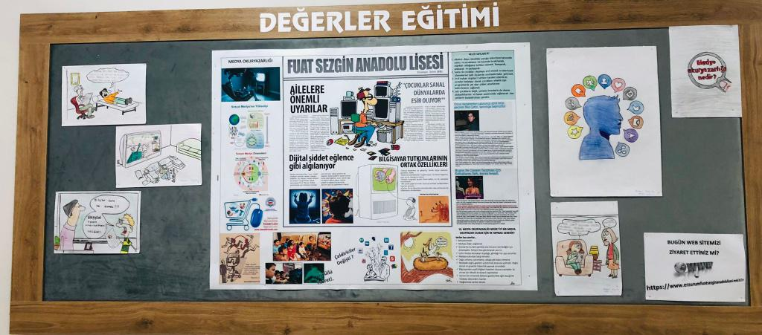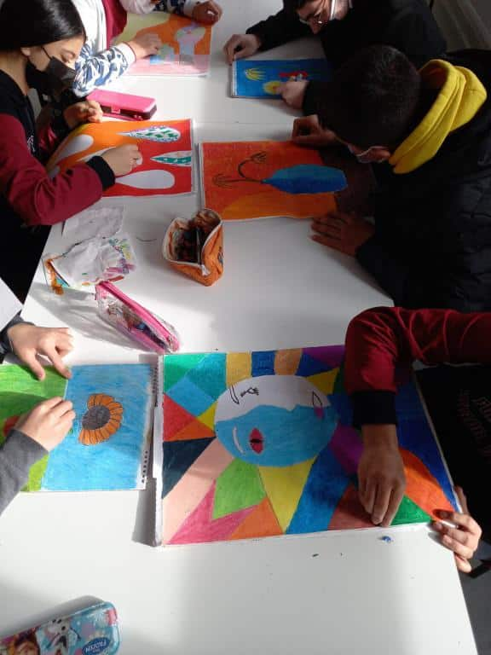

Okulun Mevcut Durumu: Temel İstatistikler

Okul Künyesi
Okulumuzun temel girdilerine ilişkin bilgiler altta yer alan okul künyesine ilişkin tabloda yer almaktadır.

Temel Bilgiler Tablosu- Okul Künyesi
İli: ERZURUM |  |  | İlçesi: Palandöken
Adres: | YUNUSEMRE MAH. YILDIRIM SK. NO 1 PALANDÖKEN / ERZURUM |  | Coğrafi Konum: |  |  | 39.88490739795075, 41.279919555363286
Telefon  Numarası: | 0 442 5021043 |  | Faks Numarası: |  |  | 0 442 5021043
e- Posta Adresi: | 767692@meb.k12.tr |  | Web sayfası adresi: |  |  | https://erzurumfuatsezginanadolulisesi.meb.k12.tr
Kurum Kodu: | 767692 |  |  | Öğretim Şekli |  | ÖRGÜN
Okulun Hizmete Giriş Tarihi : 2020 |  |  | Toplam Çalışan Sayısı |  |  | 26
 | Kız | 198 |  |  | Kadın | 14
Öğrenci Sayısı: | Erkek | 211 |  | Öğretmen  Sayısı | Erkek | 11
 | Toplam | 409 |  |  | Toplam | 25

Derslik Başına Düşen Öğrenci Sayısı |  | 17 | Şube Başına Düşen Öğrenci Sayısı | 34
Öğretmen Başına Düşen Öğrenci Sayısı |  | 17 | Şube Başına 30’dan Fazla Öğrencisi Olan  Şube Sayısı | 12
Öğrenci Başına Düşen Toplam Gider |  | 715 | Öğretmenlerin Kurumdaki Ortalama Görev  Süresi | 1 YIL
Miktarı*

Çalışan Bilgileri
Açıklamalı [FI5]: *Öğrenci başına gider miktarı: son yılın bütçe ödenekleri, okul aile birliği gelirleri ve diğer gelirleri neticesinde elde edilmiş toplam bütçenin toplam öğrenci sayısına bölünmesi ile elde edilecektir.
Okulumuzun çalışanlarına ilişkin bilgiler altta yer alan tabloda belirtilmiştir.

Çalışan Bilgileri Tablosu*
Açıklamalı [FI6]: *Kadrolu, geçici görevlendirme, ücretli veya sözleşmeli olması fark etmeksizin tüm çalışanlar dâhil edilecektir.

Unvan* | Erkek | Kadın | Toplam
Okul Müdürü ve Müdür Yardımcısı | 2 | - | 2
Sınıf Öğretmeni | 0 | 0 | 0
Branş Öğretmeni | 12 | 11 | 23
Rehber Öğretmen | - | 1 | 1
İdari Personel | 0 | 0 | 0
Yardımcı Personel | 2 | 0 | 2
Güvenlik Personeli | 0 | 0 | 0
Toplam Çalışan Sayıları | 17 | 11 | 28

Okulumuz Bina ve Alanları
Okulumuzun binası ile açık ve kapalı alanlarına ilişkin temel bilgiler altta yer almaktadır.

Okul Yerleşkesine İlişkin Bilgiler
Açıklamalı [FI7]: Veriler varsa kayıt veya planlardan yoksa okul tarafından hesaplanmak yöntemiyle girilecektir.
Okul Bölümleri | * |  | Özel Alanlar | Var | Yok
Okul Kat Sayısı |  | 4 | Çok Amaçlı Salon | +
Derslik Sayısı |  | 24 | Çok Amaçlı Saha |  | +
Derslik Alanları (m2) |  | 57 | Kütüphane | +
Kullanılan Derslik Sayısı |  | 12 | Fen Laboratuvarı |  | +
Şube Sayısı |  | 12 | Bilgisayar Laboratuvarı |  | +
İdari Odaların Alanı (m2) |  | 73 | İş Atölyesi |  | +
Öğretmenler Odası (m2) |  | 32 | Beceri Atölyesi |  | +
Okul Oturum Alanı (m2) |  | 3340 | Pansiyon |  | +
Sanatsal, bilimsel ve sportif amaçlı toplam alan (m2) |  | 598 | Fizik Laboratuvarı | +
Kantin (m2) |  | 22 | Kimya Laboratuvarı | +
Tuvalet Sayısı |  | 20 | Biyoloji Laboratuvarı | +
Diğer ( )

Sınıf ve Öğrenci Bilgileri
Okulumuzda yer alan sınıfların öğrenci sayıları alttaki tabloda verilmiştir.

SINIFI | Erkek | Kız | Toplam | SINIFI | Erkek | Kız | Toplam
9/A | 18 | 16 | 34
9/B | 18 | 16 | 34
9/C | 17 | 18 | 35
9/D | 16 | 17 | 33
9/E | 18 | 16 | 34
9/F | 19 | 15 | 34
10/A | 18 | 15 | 33
10/B | 17 | 16 | 33
10/C | 17 | 17 | 34
10/D | 18 | 14 | 32
10/E | 15 | 16 | 31
10/F | 16 | 17 | 33
*Sınıf sayısına göre istenildiği kadar satır eklenebilir.

Teknolojik Kaynaklar Tablosu: Donanım ve teknolojik araçlar tablosuna aşağıda yer verilmiştir.

Akıllı Tahta Sayısı | 12 | TV Sayısı | 2
Masaüstü Bilgisayar Sayısı | 4 | Yazıcı Sayısı | 4
Taşınabilir Bilgisayar Sayısı | 1 | Fotokopi Makinası Sayısı | 1
Projeksiyon Sayısı | 1 | İnternet Bağlantı Hızı | -

Gelir ve Gider Bilgisi
Okulumuzun genel bütçe ödenekleri, okul aile birliği gelirleri ve diğer katkılarda dâhil olmak üzere gelir ve giderlerine ilişkin son iki yıl gerçekleşme bilgileri alttaki tabloda verilmiştir.

Yıllar | Gelir Miktarı | Gider Miktarı
2020 | - | 4800
2021 | 1800 | 12100

PAYDAŞ ANALİZİ
Kurumumuzun temel paydaşları öğrenci, veli ve öğretmen olmakla birlikte eğitimin dışsal etkisi nedeniyle okul çevresinde etkileşim içinde olunan geniş bir paydaş kitlesi bulunmaktadır. Paydaşlarımızın görüşleri anket,toplantı,elektronik ortamda iletilen önerilerde dâhil olmak üzere çeşitli yöntemlerle sürekli olarak alınmaktadır.
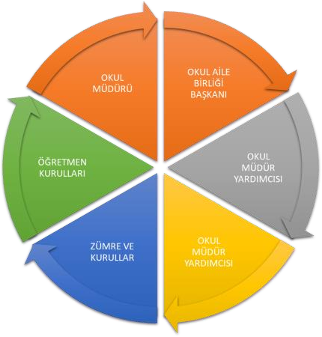

Paydaş anketlerine ilişkin ortaya çıkan temel sonuçlara altta yer verilmiştir *
Açıklamalı [FI8]: (bu bölümde okul tarafından yapılan öğrenci, veli ve öğretmen anketlerine ilişkin sonuçlara yer verilecektir.)
Öğretmen Anketi Sonuçları:
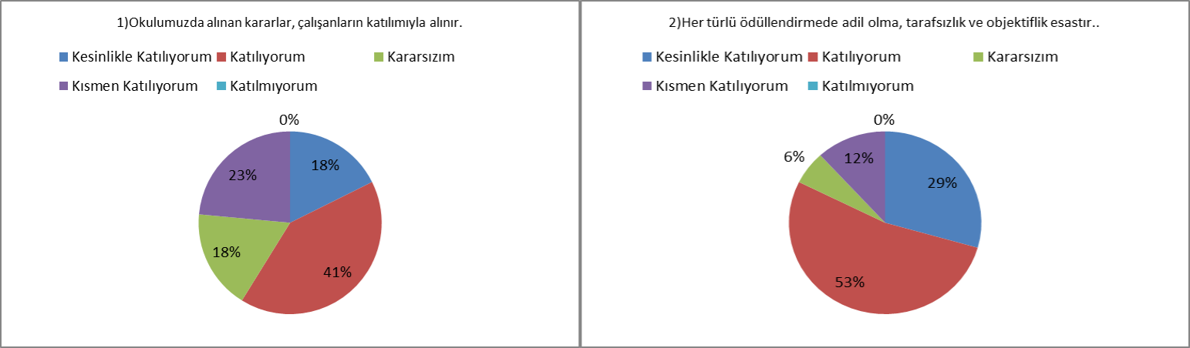

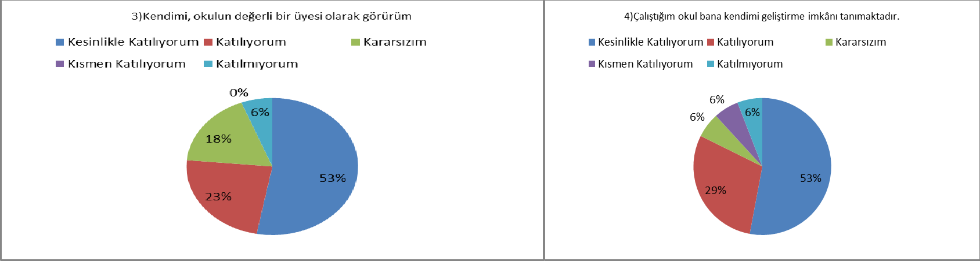

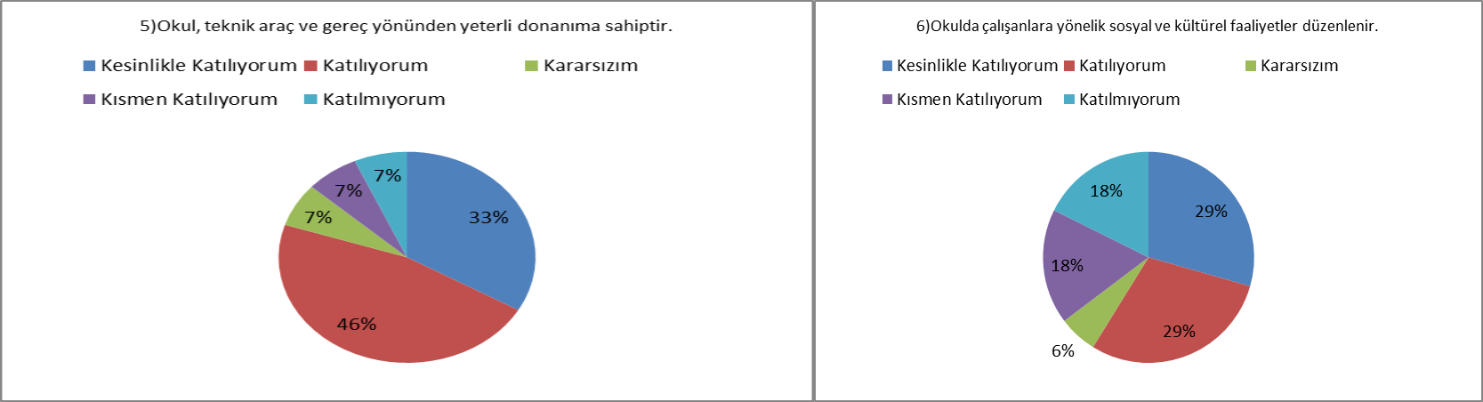

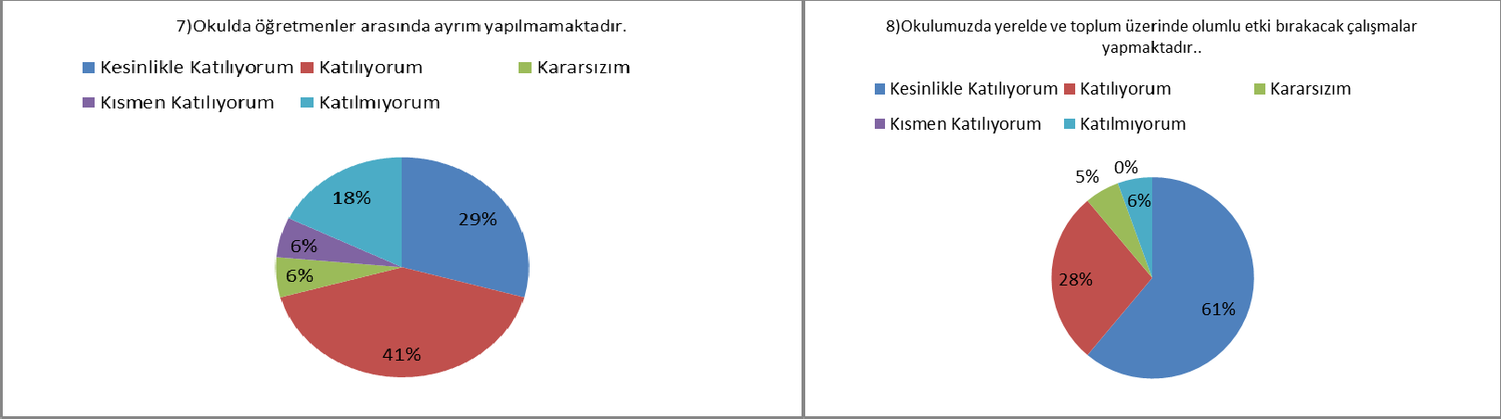

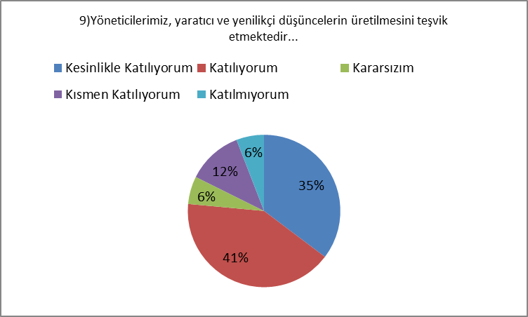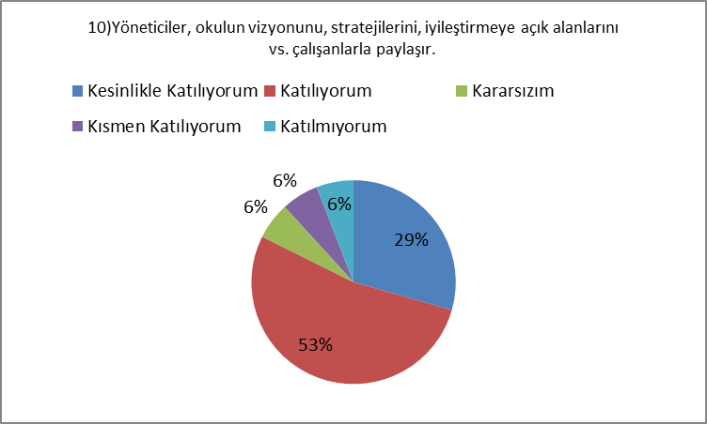

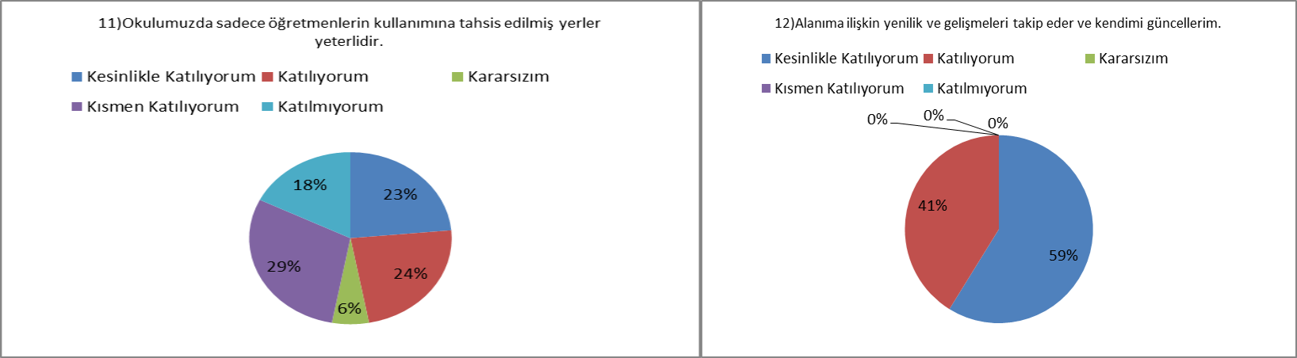

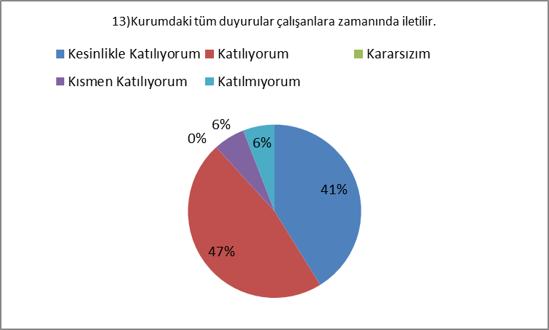

14) Okulumuzun Olumlu (başarılı) ve Olumsuz (başarısız) Yönlerine İlişkin Görüşleriniz
Okulumuz başarılı bir okul daha da başarılı olacağına inanıyorum.
Başarılı ve ahlaklı öğrencilerin bulunduğu okulumuzda İyi bir ekip ruhuna sahip öğretmen arkadaşlarımızın da bulunması eğitim sürecini olumlu etkilemektedir, bilinmelidir ki iyi bir ekip başarının temel unsurudur doğru yönlendirme ile güzel yerlere gelebilecek potansiyele sahip öğrencilerimizin ,bu ekiple iyi yerlere geleceğini görebiliyorum Farkındalık yaratmak adına yapılan sosyal projelerin şehir genelinde ses getirdiğini ve olumlu dönüş aldığını görmekteyim.
Hedefleri olan öğretmen ve yönetici kadrosuna sahip olması olumlu yönü. Bu kadroları verimli ve etkili hale getirememe olumsuz yön. Okulumuz başarılı ve yüksek hedefleri olan bireyler yetiştirmeyi amaç edinen vizyonu geniş bir okuldur.
Okulumuz idareci, öğretmen ve öğrenci uyumuyla örnek ve başarılı bir okuldur.Öğrencilerimizin öğretmenlerimizin ve okul yönetiminin
katkılarıyla başarı yüksek seviyededir. Çevreden bakıldığında iyi bir imaj çizilmiştir. Eksik olarak okulda spor salonu olmaması sosyal kültürel
faaliyetlerin yapılmamasına neden olmaktadır.
Eğitim öğretim adına velilerimizin görüşleri elbette önemlidir ve dikkate alınmalıdır. Ancak; okulumuzu veliler değil başta okul müdürümüz olmak üzere tüm idarecilerimiz yönetmelidir. Velilerimizin mesleki kariyerleri ne olursa olsun, bu konuda taviz verilmemelidir.
Veli Anketi Sonuçları:
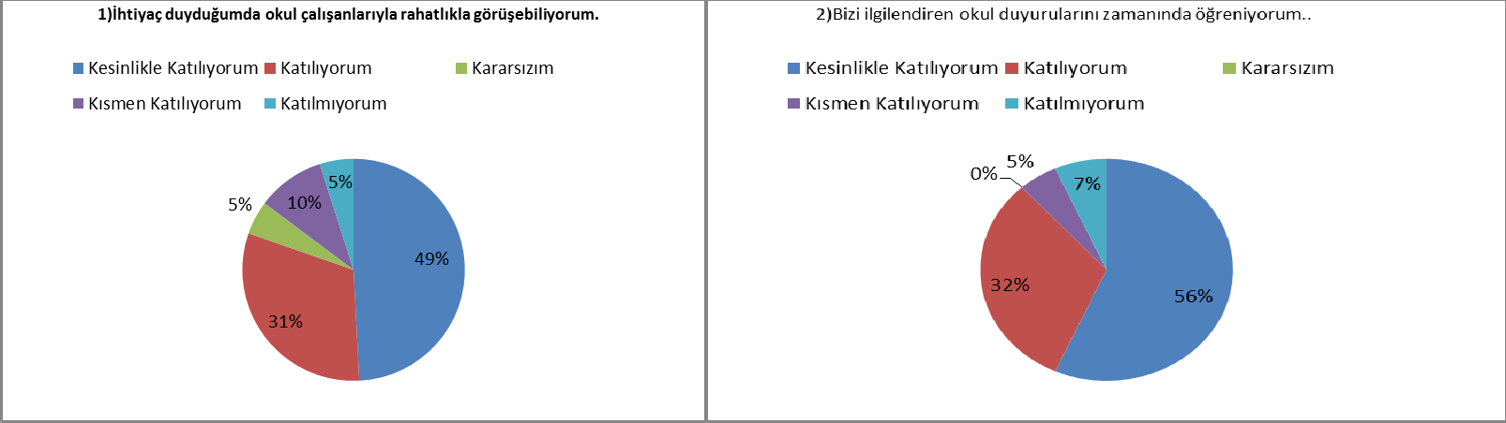

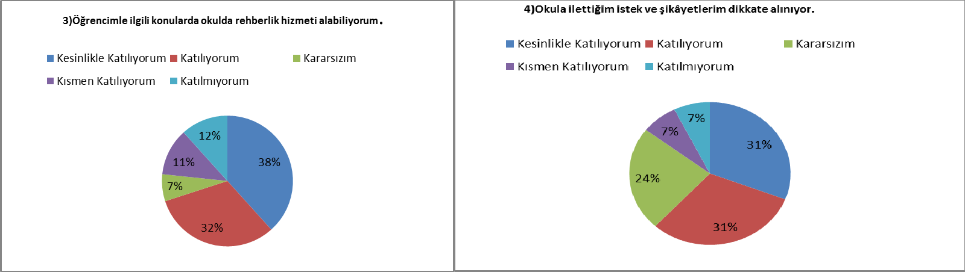
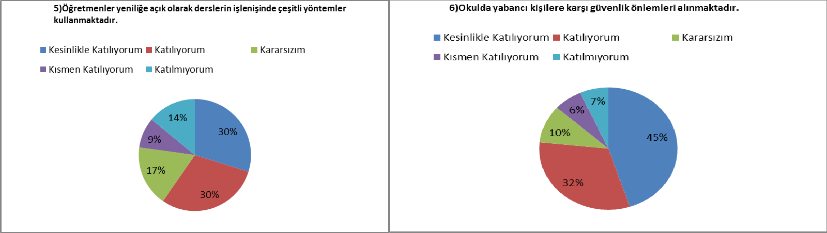

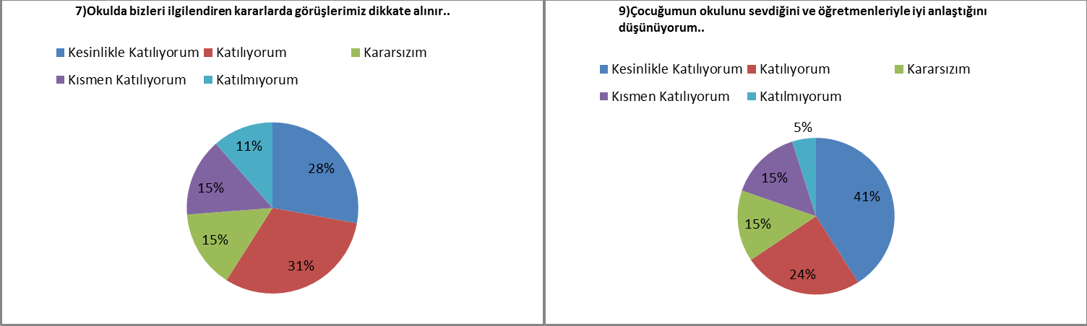

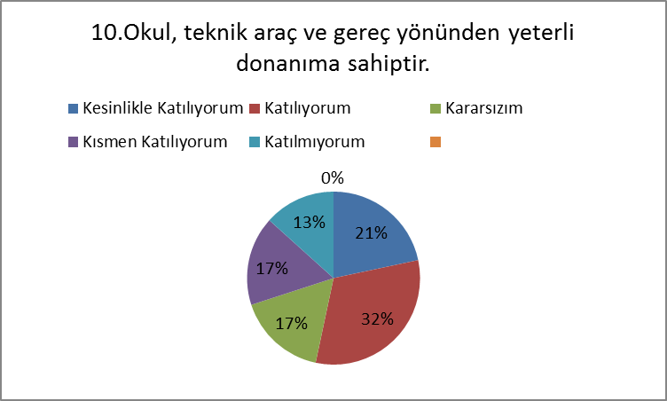
11)Okul her zaman temiz ve bakımlıdır.
Kesinlikle Katılıyorum Katılıyorum
Kararsızım
Kısmen Katılıyorum Katılmıyorum
3%
10%
33%
12%
42%

12.Okul un binası ve diğer fiziki mekânlar yeterlidir.

Kesinlikle Katılıyorum Katılıyorum
Kararsızım Kısmen Katılıyorum
Katılmıyorum

4%
18%
18%
20%
40%
13.Okul umuzda yeterli miktarda sanatsal ve kültürel faaliyetler
düzenlenmektedir.
Kesinlikle Katılıyorum Katılıyorum
Kararsızım
Kısmen Katılıyorum Katılmıyorum
10%
25%
20%

12%
33%

14) Okulumuzun Olumlu (başarılı) ve Olumsuz (başarısız) Yönlerine İlişkin Görüşleriniz.
Başta okul müdürümüz olmak üzere tüm yönetim ve eğitmen kadronuz ve hizmetli kadronuz kapı güvenliğinize kadar ayrı ayrı teşekkür ediyorum hepsi olumlu ve başarılı olarak görüyorum. Çocuğum iyi ki bu okulu kazanmış. Şu an sorun göremiyorum .Tek olumsuz yönü okul spor salonunun olmamasıdır.Yöneticiler gayretli ve disiplinli bu da bizi çok memnun ediyor ilginiz için teşekkürler.

Özellikle öğrencinin basarisiz olduğu derslerde etüt ve kurs düzenlenmesi yapılmasının çok yararlı olacağını düşünüyorum. Herhangi bir olumsuzlukla karşılaşmadım bugüne kadar her şey gayet düzenli bir şekilde devam ediyor başarılarınızın devamını diliyorum.
Öğretmen kalitesi genel anlamda iyi öğretmen veli ilişkisi çok iyi . Okulumuz gayet başarılıdır Okuldan ve öğretmenlerimizden memnunuz. Böyle başarı seviyesinin yüksek öğrencilerin okuduğu bir okulda spor salonunun olmaması sosyal etkinliklerin az olması olumsuz bir durum, olumlu olarak disiplinli ve düzenli olması olumsuz yönü seçmeli derslerin üniversite sınavına yönelik olmaması.
Sosyal sorumluluk projelerinde ön planda çocuklarla bire bir ilgili bir okul yönetimi var. Okul yönetimine ve öğretmenlerimize çok teşekkür ediyorum. Gayet disiplinli ve hoş görülü bir okul.
Başarılı Yönleri
1-Öğretmen öğrenci ilişkileri çok iyi
2- Güvenlik açısından çok iyi
3- Veli bilgilendirme sistemi çok iyi
4- Sosyal etkinlikler iyi
5- Üniversite başarı oranı yüksek
Eksik Yönleri
- Spor salonu eksikliği
- Yeşil alan eksikliği
- Veli görüşmeleri toplu halde yapılınca faydalı olmadığını düşünüyorum.

Eğitim-öğretimi, sosyal, kültürel, sanatsal, bilimsel çalışmalar ve aktiviteleri güzel, faydalı, verimli ve olumlu buluyorum. Okul idaresinin ve öğretmenlerin özverili, fedakâr, gayretli çalışmalarının sonucunda etkin verimli, başarılı sonuçlar elde edildiğini düşünüyor, teşekkür ediyorum.
İdareci ve öğretmen arkadaşlara rahatlıkla ulaşabiliyoruz. Şimdiye kadar ciddi bir sorunla karşılaşmadık. Sabah okul giriş saatleri özellikle kış aylarında biraz daha geç olabilir.

ÖĞRENCİ ANKET N SONUÇLARI:
1.Öğretmenlerimle ihtiyaç duyduğumda rahatlıkla ulaşabiliyorum. uulgörüşebilirim.
Kesinlikle Katılıyorum Katılıyorum
Kısmen Katılıyorum Katılmıyorum
Kararsızım
7%
15%
37%
11%
30%
2.Okul müdürü ile ihtiyaç duyduğumda rahatlıkla
konuşabiliyorum..

Kesinlikle Katılıyorum Katılıyorum
Kararsızım Kısmen Katılıyorum Katılmıyorum
6%

9%
12%
38%
35%

3. Okulun rehberlik servisinden yeterince yararlanabiliyorum.

Kesinlikle Katılıyorum Katılıyorum
Kararsızım Kısmen Katılıyorum
Katılmıyorum

17%

29%

5%

17%

32%
4.Okula ilettiğimiz öneri ve isteklerimiz dikkate alınır..

Kesinlikle Katılıyorum Katılıyorum
Kararsızım Kısmen Katılıyorum
Katılmıyorum

22%
29%

20%
10%

19%

5.Okulda kendimi güvende hissediyorum.
Kesinlikle Katılıyorum Katılıyorum
Kısmen Katılıyorum Katılmıyorum
Kararsızım
5%
5%
7%
54%
29%
6.Okulda öğrencilerle ilgili alınan kararlarda bizlerin görüşleri

alınır.
Kesinlikle Katılıyorum
Kısmen Katılıyorum
Katılıyorum
Katılmıyorum
Kararsızım
7%
13%
33%
27%
20%

7.Öğretmenler yeniliğe açık olarak derslerin işlenişinde çeşitli yöntemler kullanmaktadır.

Kesinlikle Katılıyorum Katılıyorum
Kararsızım Kısmen Katılıyorum Katılmıyorum

15%

32%

10%

19%

24%
8.Derslerde konuya göre uygun araç gereçler kullanılmaktadır.
Kesinlikle Katılıyorum
Kısmen Katılıyorum
Katılıyorum
Katılmıyorum
Kararsızım
18%
21%
9%
11%
41%

9.Teneffüslerde ihtiyaçlarımı giderebiliyorum.
Kesinlikle Katılıyorum Katılıyorum
Kısmen Katılıyorum Katılmıyorum
Kararsızım
10%
7%
37%
5%
41%
10.Okulun içi ve dışı temizdir..
Kesinlikle Katılıyorum
Kısmen Katılıyorum
Katılıyorum
Katılmıyorum
Kararsızım
7%
7%
5%
37%
44%

11.Okulun binası ve diğer fiziki mekânlar yeterlidir.

Kesinlikle Katılıyorum Katılıyorum
Kararsızım Kısmen Katılıyorum Katılmıyorum
10%

26%
22%
29%
13%
12.Okul kantininde satılan malzemeler sağlıklı ve güvenlidir.

Kesinlikle Katılıyorum Katılıyorum
Kararsızım Kısmen Katılıyorum Katılmıyorum
12%

22%
15%
36%
15%

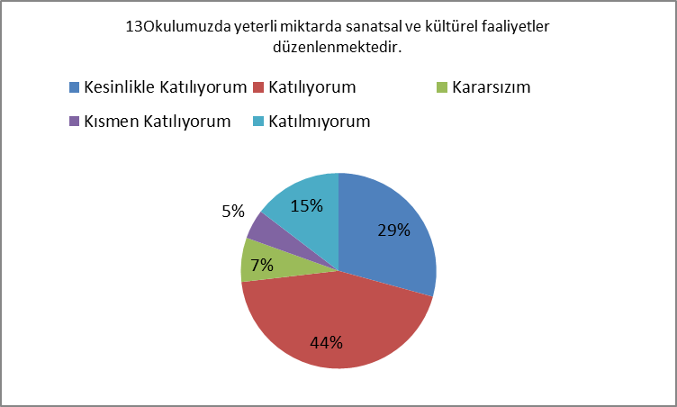

- Okulumuzun Olumlu (başarılı) ve Olumsuz (başarısız) Yönlerine İlişkin Görüşleriniz.
Okulumuzun her yönde çok başarılı olduğunu düşünüyorum. Öğretmen öğrenci arasındaki ilişkiler çok sıcak ve samimi fakat zorlandığımız konularda ve sorularda öğretmenlerimize danışabileceğimiz yeterli ortam yok. Dersler hep konu işlemek yerine çeşitli soru çözümleriyle desteklenebilir. Beden eğitimi salonu genişletilmeli çünkü soğuk havalarda dışarı çıktığımızda hastalanabiliyoruz. Bir günde iki sınav çok ağır geliyor. Sosyal etkinlikler okul içerisinde yeterli ama farklı gezilerde yapılabilir. Okulumdan ve öğretmenlerimden memnunum. İyi bir eğitim öğretime sahip olması olumlu bir özelliği. Okulumuz gerekli olan çoğu şeye sahip güzel bir okul Olumsuz olarak bazı öğrenciler fazla gamsız ve ne öğrencilere ne de hocalara adam gibi davranıyor.
GZFT (Güçlü, Zayıf, Fırsat, Tehdit) Analizi *
Okulumuzun temel istatistiklerinde verilen okul künyesi, çalışan bilgileri, bina bilgileri, teknolojik kaynak bilgileri ve gelir gider bilgileri ile paydaş anketleri sonucunda ortaya çıkan sorun ve gelişime açık alanlar iç ve dış faktör olarak değerlendirilerek GZFT tablosunda belirtilmiştir. Dolayısıyla olguyu belirten istatistikler ile algıyı ölçen anketlerden çıkan sonuçlar tek bir analizde birleştirilmiştir.
Kurumun güçlü ve zayıf yönleri donanım, malzeme, çalışan, iş yapma becerisi, kurumsal iletişim gibi çok çeşitli alanlarda kendisinden kaynaklı olan güçlülükleri ve zayıflıkları ifade etmektedir ve ayrımda temel olarak okul müdürü/müdürlüğü kapsamından bakılarak iç faktör ve dış faktör ayrımı yapılmıştır.

İçsel Faktörler *
Açıklamalı [FI10]: Okul müdürü/müdürlüğü çatısı altında değerlendirilen algı ve olgular içsel (güçlü-zayıf) faktörleri belirtmektedir.
Beşeri, Mali ve Teknolojik kaynaklar ile Kurumsal Yapı ve Kurum Kültürü alanlarının içsel faktör değerlendirmesinde kullanılması beklenmektedir.
Bu 5 alanın GZ ifadelerinde düşünülmesi gerekir.

Güçlü Yönler
Öğrenciler | - Seçilmiş öğrenci topluluğu,
Çalışanlar | - Öğrenci merkezli eğitimi özümsemiş, deneyimli, sosyal ve kültürel  faaliyetlere önem veren öğretmen ve personelin bulunması.
Veliler | - Eğitime gönül vermiş veli potansiyeli
Bina ve Yerleşke | - Yakınlarında market, kırtasiye pastane vb. ihtiyaçların giderilebileceği alanların bulunması,  - Şehir içi otobüs durağının yakınlığı,
Donanım | - Eğitim teknolojisiyle donatılmış laboratuvar ve birimler,  - Çağdaş donanımlı ve her türlü eğitimsel İhtiyaca cevap verecek fiziksel ortam,
Bütçe | Var olan ihtiyaçlarımızı bütçe imkanları doğrultusunda anında karşılanabilmesi.
Yönetim Süreçleri | - İşbirliği esasına dayalı yönetim anlayışı,  - Yöneticilerin dinamik ve liderlik özelliğine sahip olması
İletişim Süreçleri | - Kurumdan hizmet alanlarla hizmet verenler arasında iletişimin kuvvetli  olması,  - Müdürlüğümüzün dış paydaşlarla etkili iletişiminin olması
Vb

Zayıf Yönler

Öğrenciler | Rekabet duygusunun tam olarak gelişmemiş olması
Çalışanlar | - Personel yetersizliği
Veliler | Veli kitlesinin eğitime duyarlı olmasına rağmen, eğitim sürecinde  aktif rol oynamaması,
Bina ve Yerleşke | Sınıfların m2 olarak öğrenci sayısına oranla küçük olması.
Donanım | - Okula ait taşıt olmaması.  - Öğrencilerin deşarj olacakları bir spor salonunun olmaması
Bütçe | Bütçe kalemlerindeki sınırlamalar.
İletişim Süreçleri | Bilginin aktarımında iletişim kanallarının deformasyona uğraması.

Dışsal Faktörler *
Açıklamalı [FI11]: Okul müdürü/müdürlüğü kapsam alanı dışında kalan faktörler ise dışsal faktörler (fırsat-tehdit) olarak değerlendirilmiştir. İlçe millî eğitim müdürlüğünden başlamak üzere tüm Bakanlık örgütü, diğer kurum kuruluşlar, veliler, hayırseverler dışsal faktör ayrımında sayılabilecek temel gruplar niteliğindedir.
FT ifadeleri belirlenirken PESTLE analizine ilişkin başlıklardan faydalanılır.

Fırsatlar

Politik | Okulumuzun başarı seviyesi yüksek olması hasebiyle  kariyer günleri adı altında ilimizin önde gelen politikacılarının okulumuzu ziyaret etmeleri.
Sosyolojik | - Parçalanmış aile sayısının az olması.
Teknolojik | - Okulumuzun yeniliklere ve teknolojik gelişimlere açık  olması.
Mevzuat-Yasal | - Personelimizin özlük hakları ve çalışma sürecinde mevzuat  ve yasal süreçlere itina ile uyulması.
Ekolojik | - Çevre koruması yönünde bilinçli bir öğrenci potansiyeli ve  öğretmenlerinin bulunması.

Tehditler

Ekonomik | - Öğrencilerimizin beklentilerinin ekonomik yetersizlikler  sebebiyle karşılanamaması.  - Bütçe Kısıntıları.
Sosyolojik | - Toplumsal duyarsızlık,  - Sosyal etkinlik alanlarının az olması.
Teknolojik | - Bilinçsiz teknoloji kullanımı.
Mevzuat-Yasal | - Sık sık yasal değişikliklerin olması.
Ekolojik | - Çevre kirliliğinin önüne geçilememesi.  - Okul bahçelerinin, yeşil alanların ve sosyal donatı alanlarının yetersiz oluşu

Gelişim ve Sorun Alanları

Gelişim ve sorun alanları analizi ile GZFT analizi sonucunda ortaya çıkan sonuçların planın geleceğe yönelim bölümü ile ilişkilendirilmesi ve buradan hareketle hedef, gösterge ve eylemlerin belirlenmesi sağlanmaktadır.
Gelişim ve sorun alanları ayrımında eğitim ve öğretim faaliyetlerine ilişkin üç temel tema olan Eğitime Erişim, Eğitimde Kalite ve kurumsal Kapasite kullanılmıştır. Eğitime erişim, öğrencinin eğitim faaliyetine erişmesi ve tamamlamasına ilişkin süreçleri; Eğitimde kalite, öğrencinin akademik başarısı, sosyal ve bilişsel gelişimi ve istihdamı da dâhil olmak üzere eğitim ve öğretim sürecinin hayata hazırlama evresini; Kurumsal kapasite ise kurumsal yapı, kurum kültürü, donanım, bina gibi eğitim ve öğretim sürecine destek mahiyetinde olan kapasiteyi belirtmektedir.

Eğitime Erişim | Eğitimde Kalite | Kurumsal Kapasite
Okullaşma Oranı | Akademik Başarı | Kurumsal İletişim
Okula Devam/ Devamsızlık | Sosyal, Kültürel ve Fiziksel Gelişim | Kurumsal Yönetim
Okula Uyum, Oryantasyon | Sınıf Tekrarı | Bina ve Yerleşke
Özel Eğitime İhtiyaç Duyan Bireyler | İstihdam Edilebilirlik ve Yönlendirme | Donanım
Yabancı Öğrenciler | Öğretim Yöntemleri | Temizlik, Hijyen
Hayatboyu Öğrenme | Ders araç gereçleri | İş Güvenliği, Okul Güvenliği
 |  | Taşıma ve servis

Gelişim ve sorun alanlarına ilişkin GZFT analizinden yola çıkılarak saptamalar yapılırken yukarıdaki tabloda yer alan ayrımda belirtilen temel sorun alanlarına dikkat edilmesi gerekmektedir.

Gelişim ve Sorun Alanlarımız

1.TEMA: EĞİTİM VE ÖĞRETİME ERİŞİM
1 | Okulumuzda her bir öğrencinin farklı özellikleri ve farklı ihtiyaçları göz önünde bulundurulup eğitimin her öğrenciye hitap edebilecek şekilde tasarlanıp ve erişilebilir olması sağlanmaktadır.
2 | Toplumsal cinsiyet, sosyoekonomik sınıf, engellilik, etnisite, kültürel farklılıklar, yaşanılan yer gibi pek çok farklılık, bunları göz önünde bulunduran uygulamalarla, pek çok öğrencinin eğitime erişmesi için uygun oryantasyon çalışmaları yapılmaktadır.
3 | Öğrencinin sadece potansiyel bir birey olarak yetiştirilen, gelecekte yetkin bir birey olması idealini gözeterek değil, öğrencilerin gençliklerini yaşadığı sırada iyi olma halinin önemsenmesiyle, öğrencilerin okullarda geçirdiği süreyi refah içerisinde geçirmesini sağlayıp devamsızlığın minimize etme çalışmaları uygulanmaktadır.
4 | Okulumuzda kaynaştırma öğrencisi olarak eğitime katılan engelli çocukların eğitime erişimi için okul onların kullanımına uygun hale getirilmektedir

2.TEMA: EĞİTİM VE ÖĞRETİMDE KALİTE
1 | Eğitimde Kalite adına ders araç gereçleri ve öğretim yöntemleri büyük önem arz etmektedir. Müdürlüğümüz öğretmenleri ve idarecileri olarak bu bilinçle hareket edip karmaşık bir süreç olan öğrenmede, etkili bir dinlemenin tek başına yeterli olmadığını bilinmektedir. Bu bilinçle öğrencinin derse katılmasını destekleyen, yapılandırmacı eğitim sistemi benimsemiştir. Yapılandırmacı anlayış, dersin merkezinde öğretmenin değil, öğrencinin olmasını ister. Çünkü araştırmalara göre öğrenciler; okuduklarının %10’unu, işittiklerinin %20’sini, gördüklerinin %30’unu, görüp işittiklerinin %50’sini, söylediklerinin %70’ini, yapıp söylediklerinin ise %90’ını hatırlar. Bu da demek oluyor ki; öğrenci ne kadar konunun içerisine çekilirse, öğrenme o kadar etkili oluyor.
2 | Bilgi çağı olarak adlandırdığımız bu dönemde eğitimin sadece bilginin öğrenciye aktarımı şeklinde gerçekleştiğinde işlevini yerine getiremeyeceği ve asıl olanın nitelikli insan gücü hedeflemek olduğu anlayışı ile yaratıcı, eleştirel düşünen ve problem çözme becerisine sahip öğrenci yetiştirme anlayışı içerisinde kalifiye insan yetiştirip geleceğe istihdam edilebilirlik ve yönlendirmeye yönelik öğrenmeyi öğrenme eğitim anlayışını felsefe edinmekteyiz.
3 | Kaliteli ve güçlü bir okulun temel işlevi öğrencinin akademik, kültürel, psikolojik ve sosyal yönlerden gelişimini sağlamaktır. Okulumuzun amacı, öğrencilerimizin her alanda başarılı bir yükseliş grafiği çizmesini sağlamaktır. Planlanmış etkinlikler, öğrenciler için sosyal bilişsel ve fiziksel yetilerin gelişimi için fırsatlar sunmakta; akran ve lider desteği almalarına imkân vermekte ve ergenlerin aileleri ile olumlu ilişkiler kurmalarına yardımcı olmaktadır. Öğrencilerin sosyal etkinliklere katılmasına olanak sağlamak onların, bir etkinliğin, bir grubun ya da topluluğun parçası olma ihtiyaçlarını karşılamaktadır.Bununla birlikte aidiyet duygusunun da güçlenmesini sağlamaktadır.
4 | Okulların; öğrencilerin kendilerini gerçekleştirdikleri, toplumsallaştıkları ve zihinsel becerilerini geliştirdikleri eğitim kurumları olduğu düşünüldüğünde okulda gerçekleştirilen sosyal etkinlikler; öğrencilerin gelişimi, kendilerini ifade etmeleri ve öğrenmelerini kolaylaştırması açısından çok önemlidir. Fuat Sezgin Anadolu Lisesi olarak sosyal etkinliklerin ve bu alanlarda yapılacak uygulamaların önemli bir yeri vardır. Sosyal etkinlik çalışmalarıyla, insan haklarına saygılı, kendini tanıyan, çevresini koruyan, kendisine güvenen, planlı çalışabilen, zamanını etkili kullanan, girişimci, tutumlu, aldığı görevi istekle yapan, bireysel farklılıklara, farklı görüş, düşünce, inanç, anlayışa ve kültüre saygılı bireylerin yetiştirilmesi hedeflenmektedir. Sosyal etkinliklerin; öğrencilerin, bilişsel, duyusal, psiko-motor ve etik alanında başarıyı yakalamaları ve kendilerini gerçekleştirmelerinde de önemli rolleri vardır.

 | Spor etkinlikleri ise öğrencilerin öz güvenini, dikkatlerini toplamalarını ve ödevlere ayrılan zamanı artırdığı, bu ve benzeri etkinliklere katılımın okul, aile ve öğrenciler arasındaki ilişkileri geliştirdiği de bulunan bulgular arasındadır.
5 | Okulumuz için “Başarı=Hedefine Ulaşmaktır.” Akademik başarı da; doğru öğretim uygulamalarıyla tüm çocuklarımızın kendi potansiyelinin üst düzeyinde başarıya ulaşmasıdır. Yani 100 üzerinden 60 ya da 80 almanın çok daha ötesindedir; “Akademik Başarı”İnsan beyni öyle bir yapıya sahip ki; sürekli kapasitesini arttırmaktadır. Gelişmeye ve genişlemeye daima açıktır.  İnsanoğlunun bu özelliğinden dolayı, başarı bir yolculuktur aslında. Hedefler ise kilometre taşları ya da yol üstünde bulunan tesislerdir adeta. Amaç hedefe varmak değil, yolculuğun ta kendisidir. Hedefler daima güncellenerek başarı yolculuğu devam  eder. Bu yolculuğun sonu kişinin hayalleri ile sınırlıdır. Bu nedenle kurumumuz öğrencilerine bu yolculukta gerekli olacak donanımları sunmayı ve bu yolculuklarına hazır olmaları amaçlanmaktadır.
6 | Okulumuz öğrencilerinin potansiyellerinin üst düzeyde başarıya erişimine yönelik çalışmalar sürdürmekte , bu çalışmalar  sonucunda aşırı devamsızlık ve sınıf tekrarları gözlemlenmemektedir.

3.TEMA: KURUMSAL KAPASİTE
1 | Kurumsal iletişimimiz stratejik iş hedeflerimiz doğrultusunda tüm iletişim süreçleri entegre bir şekilde yönetilmektedir.
2 | Kurumsal yönetimle ilgili düzenlemelerde adillik, şeffaflık, hesap verebilirlik ve sorumluluk ilkelerine odaklanılmaktadır
3 | Okulumuz personel ve öğrencileri için arınmak ve sağlığımızı korumak amaçlı tedbirler ,uygulamalar ve temizlik önlemleri  alınmaktadır.
4 | Okul idaresi ve öğretmenleri olarak gerek öğrencilerin yaptıkları işten dolayı karşı karşıya kaldıkları tehlikeleri, gerekse  okul ortamında bulunan tehlike unsurlarını değerlendirilip , hangi sağlık ve güvenlik tedbirlerine ihtiyaç olduğunu tespit edilerek iş sağlığı ve güvenliği uyarı işaret ve levhaları, yasaklayıcı , acil çıkış ve ilk yardım, yangınla mücadele işaretleri okulun ilgili yerlerine asılmıştır.

BÖLÜM III: MİSYON, VİZYON VE TEMEL DEĞERLER

Okul Müdürlüğümüzün Misyon, vizyon, temel ilke ve değerlerinin oluşturulması kapsamında öğretmenlerimiz, öğrencilerimiz, velilerimiz, çalışanlarımız ve diğer paydaşlarımızdan alınan görüşler, sonucunda stratejik plan hazırlama ekibi tarafından oluşturulan Misyon, Vizyon, Temel Değerler; Okulumuz üst kurulana sunulmuş ve üst kurul tarafından onaylanmıştır.

MİSYONUMUZ *Genel Müdürlüğümüze bağlı olarak faaliyetlerini sürdüren her derece ve türdeki örgün ve yaygın eğitim kurumlarında
Açıklamalı [FI12]: (Okul türü gereği okulunuza mevzuat ile verilmiş olan temel görevi belirtir ifadeyi yazınız.)

;eğitim,öğretim ve yönetime ilişkin işlemleri,ilkelerimizi ve değerlerimizi benimsemiş çalışmalarımızla birlikte paydaşlarımzın görüş ve

Önerilerini almak suretiyle kalkınma planlarındaki politika ve hedeflere uygun olarak ,Türk Milli Eğitiminin amaç ve ilkelerin ile

evrensel değerler doğrultusunda yürütülmesi ve geliştirilmesini sağlamaktır.

VİZYONUMUZ *Okuyan,inceleyen,araştıran ve sorgulayan,Türk milletine ve Türkiye Cumhuriyeti’ne karşı görev ve sorumluluklarının
Açıklamalı [FI13]: (Çok ve verimli çalışılması durumunda beş yılın sonunda yakalanması mümkün olan ufka ilişkin ifadenin girilmesi beklenmektedir. Misyondan farklı olarak vizyon ifadesinde mevzuat yerine yönetimin ufku çok önem taşımaktadır.)

Bilincinde olan,geçmişten aldığı ilhamla geleceğe şekil veren,vatanına ve milletine karşı muhabbet besleyen bireyler yetiştirmektir.

TEMEL DEĞERLERİMİZ *
Açıklamalı [FI14]: Temel değerler okulunuzda var olan, var olduğunu düşündüğünüz, var olmasını arzu ettiğiniz Kişi, Süreç ve Performansa ilişkin değer ifadeleridir. İfadelerin kişiler (öğretmen, öğrenci, veli, yönetici, çalışan ..), Süreçler ve performans (çıktılar, sonuçlar) kapsamında değerlendirilmesi beklenmektedir.)

İnsanı, en değerli ve yüce varlık olarak görürüz, eğitim alanındaki gelişmeleri sürekli takip etmek esasını benimseriz, "Ben" yerine "Biz" anlayışını benimseriz, Çalışanların çalışmaktan zevk aldığı bir ortam oluşturmaya gayret ederiz, Bütün yetenekleri en iyi şekilde değerlendiririz, Zaman israfı, kayıplarımızın en büyüğü olduğunu kabul ederiz, Öz denetimin, denetimlerin en güzeli olduğunu kabul ederiz, Geçmişe vefayı borç biliriz. Ülkemizin geleceği konusundaki görev ve sorumluluklarımızın bilincindeyiz. Öğrenmenin sürekliliğine ve sınırsız olduğuna inanırız, Yenilikçiyiz, değişim ve gelişime açığız, Bilimsel, sosyal, kültürel, sportif ve sanatsal etkinliklere katılır ve organizasyonlar yaparız. Teknolojiyi yakından takip eder, kullanılmasını sağlarız. Ulusal ve uluslararası proje geliştirme organizasyonlarına katılırız. Bütün teknolojik gelişmelere rağmen öğretmeni, yeri doldurulamayacak bir değer olarak görürüz.

BÖLÜM IV: AMAÇ, HEDEF VE EYLEMLER

Açıklama:

Amaç, hedef, gösterge ve eylem kurgusu amaç Sayfa 16-17 da yer alan Gelişim Alanlarına göre yapılacaktır. 2) Altta erişim, kalite ve kapasite amaçlarına ilişkin örnek amaç, hedef ve göstergeler verilmiştir.
3) Erişim başlığında eylemlere ilişkin örneğe yer verilmiştir.

TEMA I: EĞİTİM VE ÖĞRETİME ERİŞİM

Eğitim ve öğretime erişim okullaşma ve okul terki, devam ve devamsızlık, okula uyum ve oryantasyon, özel eğitime ihtiyaç duyan bireylerin eğitime erişimi, yabancı öğrencilerin eğitime erişimi ve hayatboyu öğrenme kapsamında yürütülen faaliyetlerin ele alındığı temadır.
Stratejik Amaç 1:
Kayıt bölgemizde yer alan çocukların okullaşma oranlarını artıran, öğrencilerin uyum ve devamsızlık sorunlarını gideren etkin bir yönetim yapısı kurulacaktır.
*** Eğitime kimin erişebildiği, ne şekilde faydalandığı ve bunun toplumdaki eşitsizliklerle bağlantısı 18. yüzyıldan beri üzerinde düşünülen bir konudur. Eğitime erişimin ücretsiz ve evrensel olması 200 yıl önce tartışılan bir konuyken, bugün büyük oranda gerçekleşmiş bir hedeftir. Eğitime erişim temelde farklı özelliklere ve gereksinimlere sahip bireylerin ayrımcılığa uğramadan eşit bir eğitime erişebilmesidir. Eğitime erişme konusundaki farklılıklar, çocuklar arası eşitsizliklerle doğrudan bağlantılıdır.
Bebekler henüz anne karnındayken annenin beslenmesine bağlı olarak ileriki yıllarda öğrenme kapasitelilerini etkileyebilecek farklılıklar oluşmaya
başlamaktadır. Eğitime yönelik eşitsizlikler, çocuğun ailesinin sosyoekonomik durumuna göre de belirlenmektedir. Örneğin, bir çocuk büyürken
aile içinde kullanılan kelime sayısı çocuğun öğrenme kapasitesini henüz okula başlamadan belirlemektedir. Büyürken daha fazla kelime duyan çocuk,
öğrenme konusunda daha avantajlı olmaktadır. Yoksul bir çocuk beslenmeye, sağlıklı büyüme imkânlarına ve öğrenme imkânlarına daha kısıtlı
ulaşabilmektedir. Çocuklar arası eşitsizlikler örgün eğitime başlamadan önce eğitim ve öğrenme eşitsizliklerinde belirleyici olduğu için, örgün eğitimin
çocuğun hayatı boyunca karşılaşacağı eşitsizliklerle başa çıkabileceği, toplumsal eşitsizliklerin azaltılabileceği bir sosyal refah alanı olarak
kurgulanması hayati önem taşımaktadır. Eğitimin, her bir çocuğun farklı özellikleri ve farklı ihtiyaçları göz önünde bulundurularak tasarlanması
ve erişilebilir olması gerekmektedir. Çocukların eğitime erişimi sağlandıktan sonra da eğitime erişim eşitsizlikleri devam edebilmektedir. Bu noktada,
erişilen eğitimin farklı çocukların özelliklerini ne kadar gözettiği önem kazanmaktadır. Yani, toplumsal cinsiyet, sosyoekonomik sınıf, engellilik,
etnisite, kültürel farklılıklar, yaşanılan yer gibi pek çok farklılık, bunları göz önünde bulunduran politikalar uygulanmadığında, pek çok çocuğun eğitime
erişememesine sebep olmaktadır. Farklılıklara dikkat edilmediğinde, eğitime erişebilen çocuklar için eğitim toplumsal eşitsizliklerin tekrar pekiştirildiği
ve yeniden üretildiği bir alana dönüşebilmektedir. Okulların çocuklar için bir sosyal refah alanı olarak düşünülmesi, çocukların o alanda topluma eşit
olarak katılan bireyler olması anlamına gelir. Farklı kesimlerden çocukların bir araya geldiği bu ortamda dönüştürücü ve yeniden dağıtıcı politikaların
uygulanmasıyla eşitsizliklerin giderilmesi mümkün olabilir. Çocuğun sadece potansiyel bir birey olarak yetiştirilen, gelecekte yetkin bir birey olması
idealini gözeterek değil, çocuğun çocukluğunu yaşadığı sırada iyi olma halinin önemsenmesiyle, çocukların okullarda geçirdiği süreyi refah
içerisinde geçirmesi sağlanabilir. Ancak burada önemsenmesi gereken ayrıştırarak veya belirli grupları yöneltilen eğitim yerine daha esnek ve seçim
olasılığı veren bütüncül bir eğitim politikasıdır. Yoksulluk, toplumsal cinsiyet sorunu, engellilik gibi ayrımlarla oluşturulmuş eğitim
politikası yerine farklılıkları tanıyan ve genel olarak ele alabilen dönüştürücü politika yaklaşımının benimsenmesi gerekmektedir.
Örneğin; yüksek gelir grubunun özel okullarda, engeli olan çocukların engelliler için olan okullarda, dezavantajlı grupların dezavantajlılar
için olan kurumlarda eğitim görmesi gibi ayrıştırıcı politikalar yerine, bütünü hedefleyen ve farklı toplumsal grupları bir araya getiren eşitlikçi
politikalar önemlidir. Yani, kişilerin içinde bulunduğu sosyal ve ekonomik bağlamı genel olarak dönüştürebilen uzun vadeli politikalar önem kazanmaktadır. Ayrıca, dönüştürücü politikaların bir grubu hedeflemek yerine geneli ele alması, damgalama ve dışlanma sorunlarını ortadan kaldıracaktır. Eşitliği temel alan politikaların toplumun geneli için sunulan tüm hizmetlerin kalitesini artırdığı ve herkes için daha iyi sonuçlar yarattığı araştırmalarla kanıtlanmıştır. Sistemi mümkün olduğunca bütüncül düşünerek eşit katılımı sağlayabilmek temel ilke olmalıdır.

Stratejik Hedef 1.1. Kayıt bölgemizde yer alan çocukların okullaşma oranları artırılacak ve öğrencilerin uyum ve devamsızlık sorunları da giderilecektir. ***

Performans Göstergeleri

 |  | PERFORMANS GÖSTERGESİ
No
 |  |  | 2020 | 2021 | 2022 | 2023
PG.1.1.a |  | Kayıt bölgesindeki öğrencilerden okula kayıt yaptıranların oranı (%) | ------------ | --------- | ---------- | --------
PG.1.1.b |  | İlkokul birinci sınıf öğrencilerinden en az bir yıl okul öncesi eğitim almış olanların oranı (%)(ilkokul)
PG.1.1.c. |  | Okula yeni başlayan öğrencilerden oryantasyon eğitimine katılanların oranı (%)
 |  |  | 70 | 80 | 85 | 90
PG.1.1.d. |  | Bir eğitim ve öğretim döneminde 20 gün ve üzeri devamsızlık yapan öğrenci oranı (%)
 |  |  | 0 | 2.1 | 1 | 0.5
PG.1.1.e. |  | Bir eğitim ve öğretim döneminde 20 gün ve üzeri devamsızlık yapan yabancı öğrenci oranı (%)
 |  |  | 0 | 0 | 0 | 0
PG.1.1.f. |  | Okulun özel eğitime ihtiyaç duyan bireylerin kullanımına uygunluğu (0-1)
 |  |  | 1 | 1 | 1 | 1
PG.1.1.g. |  | Hayatboyu öğrenme kapsamında açılan kurslara devam oranı (%) (halk eğitim)
PG.1.1.h. |  | Hayatboyu öğrenme kapsamında açılan kurslara katılan kişi sayısı (sayı) (halkeğitim)

Eylemler*
Açıklamalı [FI28]: (Her bir hedef için yapılacak çalışmalar eylemler tablosunda belirtilecektir. Eylemler tespit edilirken söz konusu hedefte yapılacak iyileştirme için gerekli olacak tüm faaliyetler düşünülmelidir.
Hedefe ulaşmak için birden fazla yol ve yöntem olacağı için bunlardan en az maliyetli ve en faydalı olacak yöntemin seçilerek eylem olarak tanımlanması gerekmektedir.
Eylemler belirlendikten sonra eylem sorumluluğu veya yürütme ekibi belirlenmeli ve son olarak da gerçekleştirmeye ilişkin faaliyet-eylem tarihi netleştirilmelidir.)

No | Eylem İfadesi | Eylem Sorumlusu | Eylem Tarihi
1.1.1. | Her yıl Eğitim Öğretim Yılının başında öğrenme engellerini belirleme çalışmaları çerçevesinde hem öğretmenlerle birebir iletişim kurarak neler olduğunun belirlenmesi, hem de öğrencilere yönelik anketçalışmalarıyla durum analizi yapmak. | Okul Yönetimi Öğretmenler | 01 Eylül-20 Eylül
1.1.2 | Devamsızlık yapan öğrencilerin tespiti ve erken uyarı  sistemi için çalışmalar yapılacaktır. | Müdür Yardımcısı | 01 Eylül-20 Eylül
1.1.3 | Devamsızlık yapan öğrencilerin velileri ile özel aylık  toplantı ve görüşmeler yapılacaktır. | Rehberlik Servisi | Her ayın son haftası
1.1.4 | Mevcut mevzuatı yönetişim anlayışıyla güncelleyerek, bürokrasisin azaltılması, uluslar arası standartlara uygun performansa dayalı yönetim organizasyonu oluşturmak ve eğitim sistemi aktörlerinin katılımcı bir yaklaşımla  karar alma süreçlerine dahil etmek | Okul Yönetimi Öğretmenler | Eğitim-ÖğretimYılı Boyunca
1.1.5 | Her yaştan bireyin bireysel, sosyal, ekonomik, demografik farklılık ve kültürel dezavantajlarından etkilenmeksizin, eğitimde fırsat eşitliğini gerçekleştirerek; ilgi ve yetenekleri doğrultusunda, eğitime erişimini vesürekliliğini sağlamak. | Okul Yönetimi Rehberlik Servisi Öğretmenler | Eğitim-ÖğretimYılı Boyunca
1.1.6 | Eğitim Öğretim süreçlerinde; yetkin, girişimci, yenilikçi yaratıcı ve evrensel ölçütlerde bilgi, beceri, tutum ve davranışlar kazandırılan, iletişime açık, özgüveni ve  sorumluluk bilinci yüksek, sağlıklı bireylerin gelişimi için uygun ortam ve imkânlar sağlamak | Okul Yönetimi Rehberlik Servisi Öğretmenler | Eğitim-ÖğretimYılı Boyunca

No | Eylem İfadesi | Eylem Sorumlusu | Eylem Tarihi
1.1.7 | Eğitim öğretimin tüm kademelerinde aşamalı olarak dil öğretimini yaygınlaşmasını sağlayarak yabancı dil  kullanabilme oranını artırmak | Müdür Yardımcıları Yabancı Dil Öğretmenleri | Eğitim-ÖğretimYılı Boyunca
1.1.8 | Öğretmen ve öğrencilerin uluslararası projelere katılım oranlarının arttırılarak hareketlilik düzeyinin  yükseltilmesi. | Okul İdaresi Öğretmenler | Eğitim-ÖğretimYılı Boyunca
1.1.9 | Kurumsal kapasiteyi geliştirmek için; mevcut beşeri, fiziki ve mali alt yapı eksikliklerini gidererek, enformasyon teknolojilerinin etkililiğini artırıp, çağın gereklerine uygun yönetim ve organizasyon yapısını daha etkin hale getirmek. | Okul İdaresi | Eğitim-ÖğretimYılı Boyunca
1.1.10 | Eğitim tesisleri ve alt yapı çalışmalarını, eğitimde kullanılan donatımları uzun vadeli bir politika izleyerek hedef kitleye eğitim öğretimi daha nitelikli vermek, kurumlara özgü tasarımlar yapmak, okul bazlı bütçeleme  ve finansal kaynakların etkin dağılımını sağlayarak fiziki ve mali alt yapıyı geliştirmek. | Okul Yönetimi Rehberlik Servisi Öğretmenler | Eğitim-ÖğretimYılı Boyunca

TEMA II: EĞİTİM VE ÖĞRETİMDE KALİTENİN ARTIRILMASI

Eğitim ve öğretimde kalitenin artırılması başlığı esas olarak eğitim ve öğretim faaliyetinin hayata hazırlama işlevinde yapılacak çalışmaları kapsamaktadır.
Bu tema altında akademik başarı, sınav kaygıları, sınıfta kalma, ders başarıları ve kazanımları, disiplin sorunları, öğrencilerin bilimsel, sanatsal, kültürel ve sportif faaliyetleri ile istihdam ve meslek edindirmeye yönelik rehberlik ve diğer mesleki faaliyetler yer almaktadır.

Stratejik Amaç 2:
Öğrencilerimizin gelişmiş dünyaya uyum sağlayacak şekilde donanımlı bireyler olabilmesi için eğitim ve öğretimde kalite artırılacaktır.

Stratejik Hedef 2.1. Öğrenme kazanımlarını takip eden ve velileri de sürece dâhil eden bir yönetim anlayışı ile öğrencilerimizin akademik başarıları ve sosyal faaliyetlere etkin katılımı artırılacaktır.
(Akademik başarı altında: ders başarıları, kazanım takibi, üst öğrenime geçiş başarı ve durumları, karşılaştırmalı sınavlar, sınav
kaygıları gibi akademik başarıyı takip eden ve ölçen göstergeler,
Sosyal faaliyetlere etkin katılım altında: sanatsal, kültürel, bilimsel ve sportif faaliyetlerin sayısı, katılım oranları, bu faaliyetler
için ayrılan alanlar, ders dışı etkinliklere katılım takibi vb ele alınacaktır.)

Performans Göstergeleri

No | PERFORMANS GÖSTERGESİ
 |  | 2020 | 2021 | 2022 | 2023
PG.1.1.a | “TÜBİTAK (2204/4006) Bilimsel Proje Yarışması”na katılan proje sayısı | - | 22 | 23 | 30
PG.1.1.b | Okul çevresine yönelik gerçekleştirilen  sanatsal/ kültürel/ faaliyet sayısı | - | - | 3 | 10
PG.1.1.c. | Sportif Faaliyetler | - | - | 6 | 10

Eylemler

No | Eylem İfadesi | Eylem Sorumlusu | Eylem Tarihi
1.1.2 | TÜBİTAK tarafından hazırlanan bilgilendirme  toplantılarına katılımı sağlamak, duyuruları takip etmek | Okul Yönetimi,  Rehberlik Servisi | Eğitim-ÖğretimYılı Boyunca
1.1.3 | STK, gönüllü kuruluşların temsilcileri ve  okul çevresi kaynakları ile bir toplantı yaparak, ortak proje fikirleri geliştirmek. | Okul Yönetimi, Kulüp Öğretmenleri | Eğitim yılı başlangıcı

Stratejik Hedef 2.2. Etkin bir rehberlik anlayışıyla, öğrencilerimizi ilgi ve becerileriyle orantılı bir şekilde üst öğrenime veya istihdama hazır hale getiren daha kaliteli bir kurum yapısına geçilecektir.
(Üst öğrenime hazır: Mesleki rehberlik faaliyetleri, tercih kılavuzluğu, yetiştirme kursları, sınav kaygısı vb,
İstihdama Hazır: Kariyer günleri, staj ve işyeri uygulamaları, ders dışı meslek kursları vb ele alınacaktır.)

Performans Göstergeleri

No | PERFORMANS GÖSTERGESİ | Mevcu  t | HEDEF
 |  | 2021 | 2022 | 2023
PG.1.1.a | Sınav kaygısı ile ilgili bireysel ya da grup  halinde yapılan psikolojik danışma. | 50 | 102 | 200
PG.1.1.b | Mesleki rehberlik adı altında öğrencinin kendini tanıma süreci için bireysel ya da grup şeklinde değerlendirme araçları uygulanıp ,bunların sonucun öğrenci ile  değerlendirilmesi ve uygulanan kariyer günleri . | 2 | 4 | 8
PG.1.1.c. | Öğrencilere yapılan meslekler tanıtımı, istedikleri meslekle ilgili olarak bitirmeleri gereken okullar ve mezuniyetten sonra çalışabilecekleri yerler ile maddi ve manevi kazançlar anlatılıp,velilere yönelik aile tutumu, ergenlik, iletişim, üniversite tercihleri vb konuda yapılan seminer çalışmalarına katılım sayısı. | - | 2 | 5

Eylemler

No | Eylem İfadesi | Eylem Sorumlusu | Eylem Tarihi
1.1.1. | Doğru tercih sistemi nasıl olacağı konusunda bilgi verilip,  Tercih öncesi deneme amaçlı tercih formu hazırlatılması. | Tercih Komisyonu | Üniversite tercih takvimi.
1.1.2 | Öğrencilerin okul dışındaki zamanlarını iyi kullanma, verimli şekilde değerlendirme alışkanlığı kazanmalarını  sağlamak. | Rehberlik Sevisi | Eğitim-ÖğretimYılı Boyunca
1.1.3 | Öfke kontrolü konusunda özellikle risk grubundaki öğrenciler ile Aile içi ve arkadaşlar arasında ilişkilerinde  yaşanan problemlerde öğrencilere bireysel psikolojik danışma yapılması. | Rehberlik Sevisi | Eğitim-ÖğretimYılı Boyunca
1.1.4 | Öğrencilerin ilgi, yetenek ve gereksinmelerine uygun  dersleri ve ders dışı etkinlikleri tanımalarını, seçmelerini ve yürütebilmelerini sağlamak, | Müdür Yardımcıları Rehberlik Sevisi | Eğitim-ÖğretimYılı Başlangıcı
1.1.5 | Dikkat eksikliği olan öğrencilerle egzersiz çalışmaları yapılıp ,Sosyal medya ve internet kullanımı konusunda  grup rehberliği yapmak. | Rehberlik Sevisi | Eğitim-ÖğretimYılı Boyunca

TEMA III: KURUMSAL KAPASİTE

Stratejik Amaç 3:
Eğitim ve öğretim faaliyetlerinin daha nitelikli olarak verilebilmesi için okulumuzun kurumsal kapasitesi güçlendirilecektir.

Stratejik Hedef 3.1.
(Kurumsal İletişim, Kurumsal Yönetim, Bina ve Yerleşke, Donanım, Temizlik, Hijyen, İş Güvenliği, Okul Güvenliği, Taşıma ve servis vb konuları ele alınacaktır.)
Performans Göstergeleri

No | PERFORMANS GÖSTERGESİ | Mevcu  t | HEDEF
 |  | 2021 | 2022 | 2023
PG.3.1.a | İş Sağlığı Ve Güvenliği Eğitimi Alan Personel  Sayısı | 25 | 25 | 30
PG.3.2.b | Etkileşimli Tahta ve Laboratuar kullanan  öğretmen sayısı | 25 | 25 | 30
PG.3.3.c. | Fatih projesi kapsamında bilgi teknolojileri eğitimi alan personel sayısı | 25 | 25 | 30
PG3.4.d | Hijyen Eğitimi Alan Personel Sayısı | 25 | 25 | 30
PG3.5.e | Çalışanlara yönelik etkili iletişim ve takım  çalışması seminer sayısı. | 1 | 2 | 4
PG3.6.f | Çalışanlara yönelik etkili iletişim ve takım  çalışması seminerine katılan çalışan sayısı | 2 | 5 | 10
PG3.6.g | Çalışanlara yönelik kaynaştırma etkinlikleri  sayısı | 1 | 2 | 2

Eylemler

No | Eylem İfadesi | Eylem Sorumlusu | Eylem Tarihi
1.1.1. | Kurumun beşeri, fiziki ve mali altyapı süreçlerini tamamlayıp, yönetim ve organizasyon süreçlerini geliştirerek, enformasyon  kullanımını artırıp ‘kurumsal kapasiteyi’ geliştirmek. | Okul Yönetimi | Eğitim-ÖğretimYılı Boyunca
1.1.2 | Mali kaynakları etkin ve verimli kullanarak, eğitim ortamlarını  ihtiyacı karşılayacak duruma getirmek. | Okul Yönetimi | Eğitim-ÖğretimYılı Boyunca
1.1.3 | Etkin bir izleme ve değerlendirme sistemiyle desteklenen,  bürokrasinin azaltıldığı, çoğulcu, katılımcı, şeffaf ve hesap verebilir bir yönetim ve organizasyon yapısını plan dönemi sonuna kadar oluşturmak. | Okul Yönetimi | Eğitim-ÖğretimYılı Boyunca
1.1.4 | Paylaşım Toplantılarının Düzenlenmesi | Okul Yönetimi | Eğitim-ÖğretimYılı Boyunca
1.1.5 | Plan dönemi sonuna kadar etkin bir bilgi yönetimi sistemi oluşturmak ve bakanlık hizmetlerinin sunumunda enformasyon teknolojilerinin etkinliğini artırmak. | Okul Yönetimi | Eğitim-ÖğretimYılı Boyunca
1.1.6 | Bakanlık hizmet alanlarına ait bilgi, belge ve istatistiklerin elektronik ortamda hazırlanarak ilgili paydaşların erişimine  sunulması ve enformasyon teknolojilerinin kullanım kapasitesinin artırılması | Okul Yönetimi | Eğitim-ÖğretimYılı Boyunca
1.1.7 | Çalışanlara yönelik etkili iletişim ve takım çalışması seminerleri  yapılması | Rehberlik Servisi | Eğitim-ÖğretimYılı Boyunca
1.1.8 | Çalışanlara Yönelik Kaynaştırma Etkinliklerinin Yapılması | Okul Yönetimi Rehberlik Servisi | Eğitim-ÖğretimYılı Boyunca

BÖLÜM: MALİYETLENDİRME

2021-2023 Stratejik Planı Faaliyet/Proje Maliyetlendirme Tablosu

Kaynak Tablosu | 2021 | 2022 | 2023 | Toplam
Genel Bütçe | - | 300300 | 500000 | 800300
Valilikler ve Belediyelerin Katkısı | - | - | - | -
Diğer (Okul Aile Birlikleri) | - | - | - | -
TOPLAM |  | 300300 | 500000 | 800300

- BÖLÜM: İZLEME VE DEĞERLENDİRME

Okulumuz Stratejik Planı izleme ve değerlendirme çalışmalarında 5 yıllık Stratejik Planın izlenmesi ve 1 yıllık gelişim planın izlenmesi olarak ikili bir ayrıma gidilecektir.
Stratejik planın izlenmesinde 6 aylık dönemlerde izleme yapılacak denetim birimleri, il ve ilçe millî eğitim müdürlüğü ve Bakanlık denetim ve kontrollerine hazır halde tutulacaktır.
Yıllık planın uygulanmasında yürütme ekipleri ve eylem sorumlularıyla aylık ilerleme toplantıları yapılacaktır. Toplantıda bir önceki ayda yapılanlar ve bir sonraki ayda yapılacaklar görüşülüp karara bağlanacaktır.

EKLER:

Öğretmen, öğrenci ve veli anket örnekleri klasör ekinde olup okullarınızda uygulanarak sonuçlarından paydaş analizi bölümü ve sorun alanlarının belirlenmesinde yararlanabilirsiniz.

